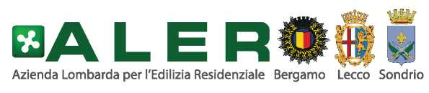
Sede Legale: Via Mazzini, 32/A – 24128 Bergamo (BG) – C.F. e P.I. 00225430164
Sede Operativa di Sondrio: P.zza Radovljica, 1 – 23100 SONDRIO – Tel. 0342/512999
PEC: aler.so@pec.retesi.it

AVVISO DI AGGIUDICAZIONE

Procedura di aggiudicazione: procedura aperta.

Oggetto dell’appalto: lavori di completamento di n. 2 palazzine per complessivi 24 alloggi in comune di Morbegno Via Ligari - CIG 66421256F1 CUP B93J14000200007

Importo a base d’asta: euro 1.498.500,00 di cui euro 111.233,79 per oneri di sicurezza non soggetti a ribasso, oltre IVA.

Data di aggiudicazione definitiva- efficace: 04/07/2016.

Criterio di aggiudicazione: offerta economicamente più vantaggiosa, ai sensi dell’art. 83 del D.Lgs. n.163/2006 e s.m.i.

N. offerte ricevute: 9

Aggiudicatario: I.TEC. SRL COSTRUZIONI GENERALI, con sede in Via Marsara n. 4 - 35010 Villa del Conte (PD), P.I. 03893860282.

Importo di aggiudicazione: euro 1.234.655,84 oltre IVA

Sondrio, 08/08/2016

Il Responsabile del Procedimento
(F.to Ing. Walter Songini)

